课程详细说明

后台方向

主要环境配置
- 编译环境：java8
- 服务器环境：tomcat9
- 后台所用框架：servlet

后台主要框架主要详细介绍

该项目的后台主要分为9个模块，分别是：Longin（登陆注册模块）、Book（书籍模块）、Database（数据库模块）、User（用户模块）、Admin（管理员模块）、Search（高级搜索模块）、Register（管理员和普通用户注册模块、index（主页面模块）。每个模块都有着自己功能和流程，下面对每个模块的功能进行详细的介绍。

（1）Login（登录注册模块）
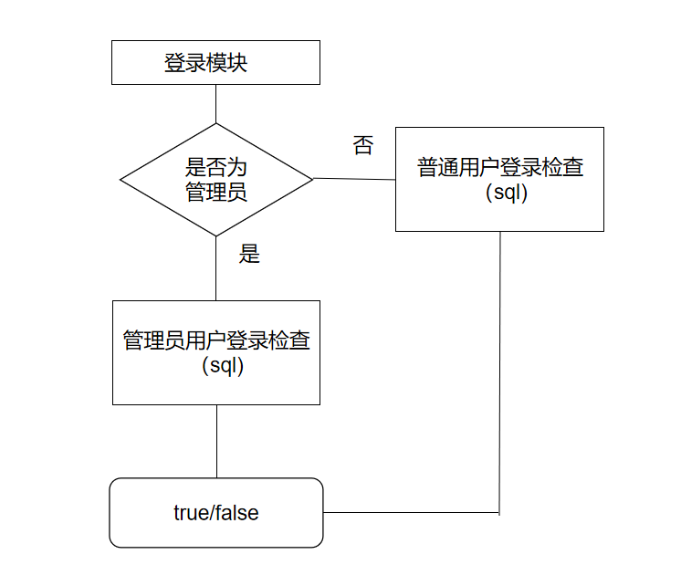
图 1Login模块流程图

如图所示，使用者在登录模块的时候，前端会发送带有账号类型和账号，密码信息，后台会先确定该账号为管理员账号还是普通用户账号，然后将账号和密码传输到相对的sql的访问，得到sql给我们的结果反馈，然后再进行相应给前端。前端使用POST请求进行发送数据，后台则以json格式的数据返回给前端，通过返回的数据，前端可以判断是否要跳转到主页面还是弹出错误，
请求json接口信息如下：
请求字段 | 字段解释
Phone_number/email_number | 及账号
Password | 密码
Admin | 0为普通用户，1为详细用户

响应json接口信息如下：

响应字段 | 字段解释
Result | 登录结果，账号密码正确为true，错误为false
User | 用户的昵称
Userid | 用户用于登录的账号或密码
Admin | 是管理员为1，不是为0

Book（书籍模块）
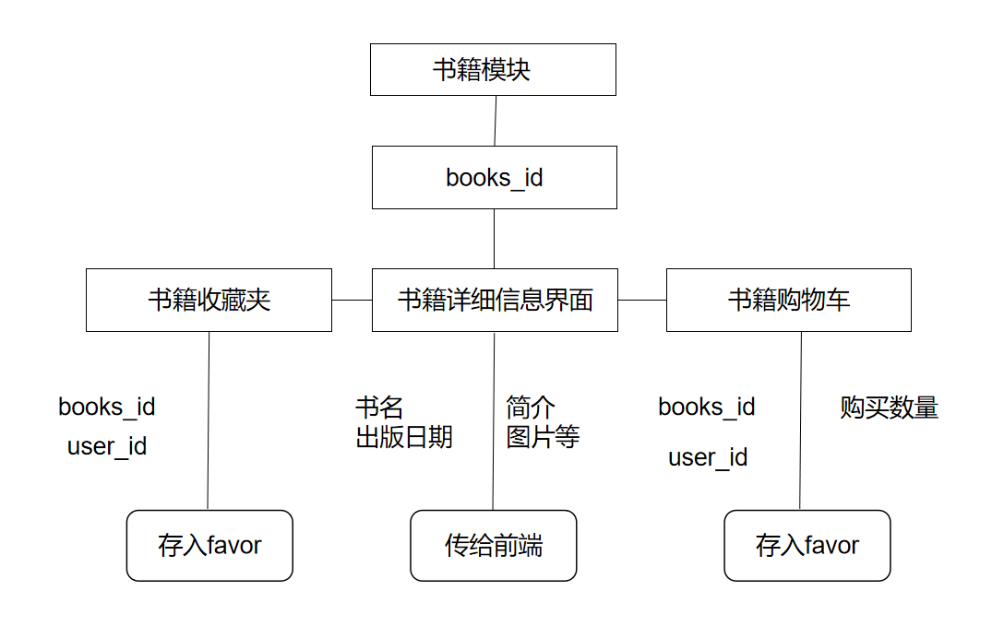
图 2 book模块流程图
如图所示，使用者在书籍模块中存在了三种模式，第一个是书籍收藏夹，该模块可以让用户将自己喜欢的书籍收藏起来，通过前端上传的书籍id和用户id将该数据存到了数据库中，以便在用户后台界面可以观看。第二是书籍的详细信息界面，这个是通过用户想要查看的书籍信息，将书籍id传送给数据库，数据库通过书籍id查找书籍的详细信息给前端，以便用户观察书籍详细信息。第三是书籍购物车，该模块可以模拟书籍购买流程，通过输入想要购买的书籍的数量，将会输入到购物车中，并且存到了数据库中。其中三个模块，都是以json格式数据进行相应。

书籍详细信息模块接口
请求json接口信息如下：
请求字段 | 字段解释
Book_id | 书籍信息

响应json接口信息如下：

响应字段 | 字段解释
author | 作者信息
bookname | 书籍名字
brief | 书籍简介
picture | 书记图片
press | 出版社
press_date | 出版日期”YYYY-MM-DD”
result | 返回结果TRUE 或false

书籍收藏模块
请求json接口信息如下：
请求字段 | 字段解释
Book_id | 书籍信息
User_id | 用户的id信息

响应json接口信息如下：

响应字段 | 字段解释
Result | 收藏结果

书籍购买模块
请求json接口信息如下：
请求字段 | 字段解释
Book_id | 书籍信息
User_id | 用户的id信息
Num | 书籍数量

响应json接口信息如下：

响应字段 | 字段解释
Result | 收藏结果

Datebase数据库模块
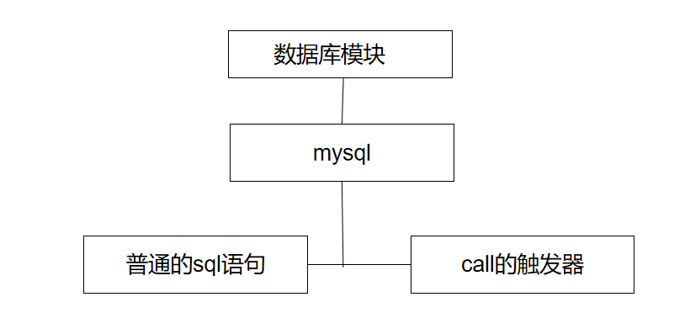
图 3 数据库模块流程图

如图所示，数据库模块主要是对java和mysql数据库的链接，在这里，主要分成了两个文件，一个用于对简单的sql语句进行操作，比如select，update，delete等。另一个是对较为复杂的储存器操作。这里在该项目中，只要涉及到了每一个数据库操作的函数都需要调用到该模块。

user用户模块
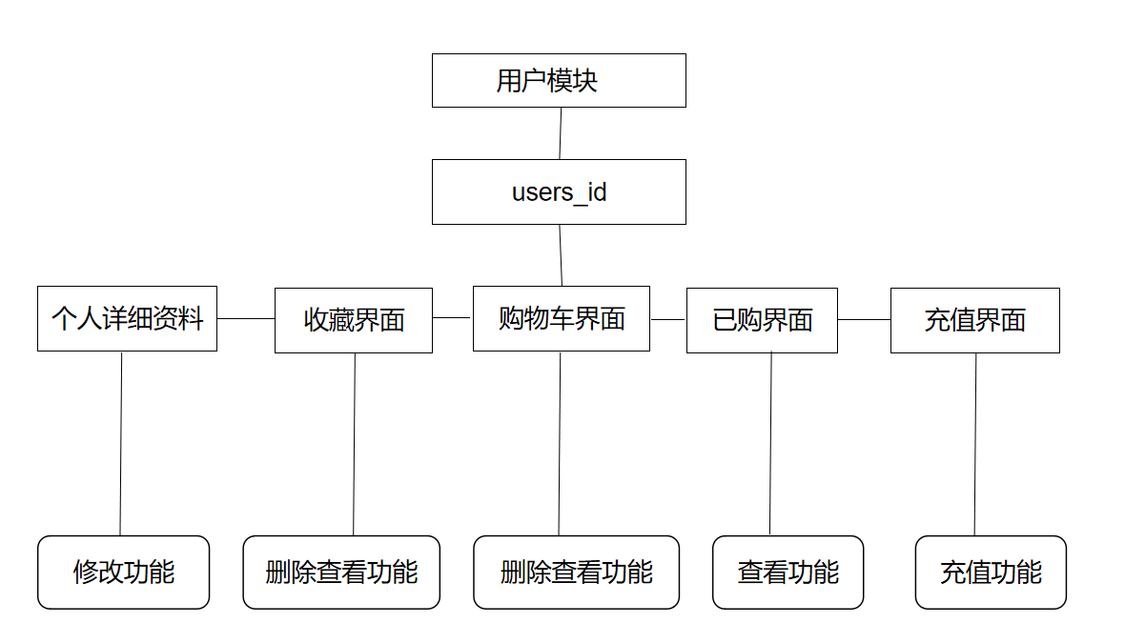
图 4 用户模块流程图

如图所示，用户模块拥有着较多的功能，第一个是个人详细资料界面，该界面可以让用户直观看到自己的信息，并且可以修改自己的个人信息资料。第二个是收藏界面，用户可以看到自己所收藏的所有书籍，还可以对自己的书籍进行删除操作。第三个是购物车，用户可以看到自己添加入购物车的书籍，包括单价，总价，个数等信息用户在这里可以进行删除和结算功能，第四个是已购买界面，用户可以看到自己已经购买的书籍界面，该界面不可以进行删除操作，第五个是充值界面，用户可以看到自己现有的余额，并且可以对自己的余额进行二维码充值。

下面，我先详细讲解一下每个页面主要的请求和响应的参数，这些也是构成我们主要系统的重要组成部分。

个人详细资料
请求json接口信息如下：
请求字段 | 字段解释
User_id | 用户id

响应json接口信息如下：

响应字段 | 字段解释
address | 地址
birthday | 生日
email | 邮箱
id_card | 身份证号码
nickname | 用户名
phone_number | 电话号码
real_name | 真实姓名
sex | 性别

购物车界面
请求json接口信息如下：
请求字段 | 字段解释
User_id | 用户id
SCpage | 购物车界面页数

响应json接口信息如下：

响应字段 | 字段解释
sC_book_num | 书籍名字
sC_book_id | 书籍id
sC_num | 购买书籍的数量
sC_priceall | 购买该本书籍的总价格
sC_price | 购买该本书籍的单价

收藏界面
请求json接口信息如下：
请求字段 | 字段解释
User_id | 用户id
Like_page | 收藏界面的页数

响应json接口信息如下：

响应字段 | 字段解释
Like_Au_num | 书籍作者
Like_book_num | 书籍名称
Like_book_id | 书籍的id

已购界面
请求json接口信息如下：
请求字段 | 字段解释
User_id | 用户id
Buy_page | 已购界面的页数

响应json接口信息如下：

响应字段 | 字段解释
Buy_Au_num | 书籍作者
Buy_book_num | 书籍名称
Buy_book_id | 书籍的id
Buy_date | 已购买该书籍日期
Buy_priceall | 已购买该本书籍的总价格
Buy_price | 已购买该本书籍的单价

查看余额界面
请求json接口信息如下：
请求字段 | 字段解释
User_id | 用户id

响应json接口信息如下：

响应字段 | 字段解释
Balance | 用户现在所剩的余额

以上就是用户后台系统的主要几个详细界面的接口参数，但是其中每个界面中还存在着用户可执行的功能，在详细资料界面中，用户可以进行修改资料操作；在收藏界面中，用户可以进行删除操作；在购物车界面中，用户可以进行购买和删除操作，在余额查询界面，用户可以进行充值操作。下面为是其主要功能的详细接口。

详细资料修改操作
请求json接口信息如下：
请求字段 | 字段解释
address | 地址
birthday | 生日
email | 邮箱
id_card | 身份证号码
nickname | 用户名
phone_number | 电话号码
real_name | 真实姓名
sex | 性别

响应json接口信息如下：

响应字段 | 字段解释
Result | 删除结果

收藏界面删除功能
请求json接口信息如下：
请求字段 | 字段解释
Like_book_id | 喜欢的书籍的id
userid | 用户id

响应json接口信息如下：

响应字段 | 字段解释
Result | 删除结果

购买界面删除功能
请求json接口信息如下：
请求字段 | 字段解释
Buy_book_id | 喜欢的书籍的id
userid | 用户id

响应json接口信息如下：

响应字段 | 字段解释
Result | 删除结果

充值功能
请求json接口信息如下：
请求字段 | 字段解释
Add_money | 想要充值的数量
userid | 用户id

响应json接口信息如下：

响应字段 | 字段解释
Result | 删除结果

admin管理员模块
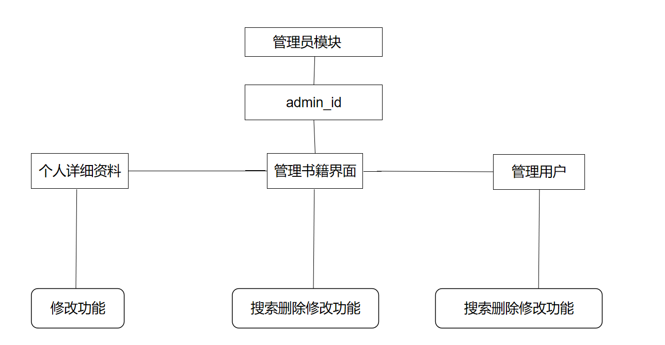
图 5 管理员模块流程图

如图所示，管理员后台界面拥有三个主要的模块，其中，第一个为管理员的详细资料，管理员用户可以观察自己的全部资料信息，同样的，可以进行修改自身的详细信息操作。第二个是管理书籍界面，管理员看可以观察到自己所管理的所有图书，还可以使用高级搜索功能进行搜索自己想要的所有书籍，同时管理员具有删除和修改功能。第二个为管理用户界面，该界面管理员可以看到所有的普通用户的所有信息，还可以使用管理员的权限对普通用户的资料进行删除，或者修改工作。
下面，我先详细讲解一下每个页面主要的请求和响应的参数，这些也是构成我们主要系统的重要组成部分。

个人详细资料
请求json接口信息如下：
请求字段 | 字段解释
User_id | 用户id

响应json接口信息如下：

响应字段 | 字段解释
address | 地址
birthday | 生日
email | 邮箱
id_card | 身份证号码
nickname | 用户名
phone_number | 电话号码
real_name | 真实姓名
sex | 性别

管理书籍界面
请求json接口信息如下：
请求字段 | 字段解释
Book | 想要搜索书籍姓名
Author | 想要搜索书籍作者
Merchant_id | 想要搜索管理员id管理的书籍
kind | 想要搜集书籍的种类
press | 想要搜索书籍的出版社
Press_date_start | 想要搜索出版日期的区间的初始时间
Press_date_end | 想要搜索出版日期的区间的最终时间
Price_start | 想要搜索书籍的最低价格
Price_end | 想要搜索书籍的最高加个
Result_method | 结果以该列为索引
Result_sort | 升序或降序
bookresultpage | 显示书籍的页码

响应json接口信息如下：

响应字段 | 字段解释
author | 作者信息
bookname | 书籍名字
brief | 书籍简介
picture | 书记图片
press | 出版社
press_date | 出版日期”YYYY-MM-DD”
result | 返回结果TRUE 或false
author | 作者信息
Merchant_id | 管理该书籍的管理员id

管理用户界面
请求json接口信息如下：
请求字段 | 字段解释
Nickname | 用户昵称
Real_name | 用户真实姓名
Id_cart | 用户身份证号
Phone_Number | 用户手机号码
email | 用户邮箱
sex | 用户性别
Userresult_page | 用户显示页码

响应json接口信息如下：

响应字段 | 字段解释
address | 地址
birthday | 生日
email | 邮箱
id_card | 身份证号码
nickname | 用户名
phone_number | 电话号码
real_name | 真实姓名
sex | 性别
address | 地址
birthday | 生日
email | 邮箱

以上就是用户后台系统的主要几个详细界面的接口参数，但是其中每个界面中还存在着用户可执行的功能，在详细资料界面中，管理员用户可以进行修改资料操作；在书籍管理界面可以进行修改和删除操作，在用户管理界面也可以进行修改和删除操作。

修改资料操作
请求json接口信息如下：
请求字段 | 字段解释
address | 地址
birthday | 生日
email | 邮箱
id_card | 身份证号码
nickname | 用户名
phone_number | 电话号码
real_name | 真实姓名
sex | 性别

响应json接口信息如下：

响应字段 | 字段解释
Result | 修改结果

修改书籍资料信息操作
请求json接口信息如下：
请求字段 | 字段解释
Book | 想要搜索书籍姓名
Author | 想要搜索书籍作者
Merchant_id | 想要搜索管理员id管理的书籍
kind | 想要搜集书籍的种类
press | 想要搜索书籍的出版社
Press_date_start | 想要搜索出版日期的区间的初始时间
Press_date_end | 想要搜索出版日期的区间的最终时间
Price_start | 想要搜索书籍的最低价格
Price_end | 想要搜索书籍的最高加个
Result_method | 结果以该列为索引
Result_sort | 升序或降序
bookresultpage | 显示书籍的页码

响应json接口信息如下：

响应字段 | 字段解释
Result | 修改结果

删除书籍信息操作
请求json接口信息如下：
请求字段 | 字段解释
Book_id | 书籍的id信息
userid | 管理员的id

响应json接口信息如下：

响应字段 | 字段解释
Result | 删除结果

修改用户资料操作
请求json接口信息如下：
请求字段 | 字段解释
address | 地址
birthday | 生日
email | 邮箱
id_card | 身份证号码
nickname | 用户名
phone_number | 电话号码
real_name | 真实姓名
sex | 性别

响应json接口信息如下：

响应字段 | 字段解释
Result | 删除结果

删除用户操作
请求json接口信息如下：
请求字段 | 字段解释
Delete_id | 想要删除的用户id信息
userid | 管理员的id

响应json接口信息如下：

响应字段 | 字段解释
Result | 删除结果

register 注册模块
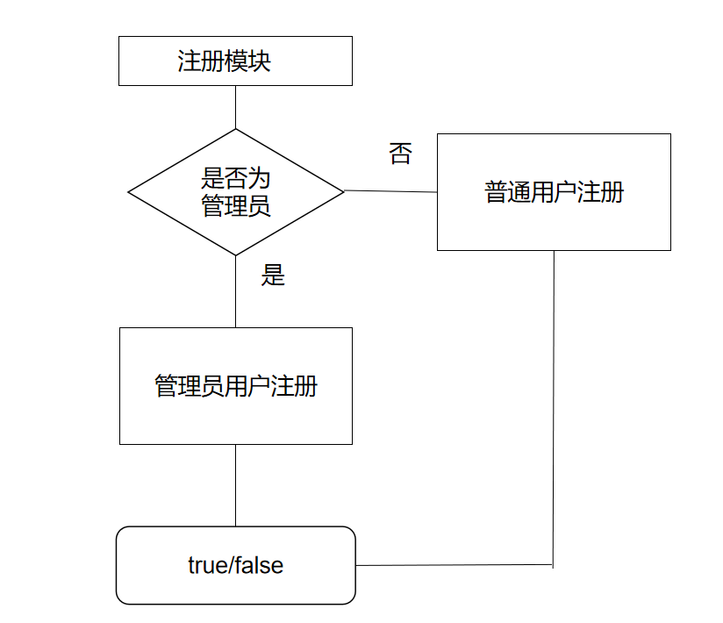
图 6 注册模块流程图
如图所示，注册模块分别有两个主要的模块，一个是普通用户的注册界面，还有一个是管理员的注册界面，其中，普通用户注册界面比较简单，所需要的条件不多。相对的管理员用户因为比较重要，所以需要较多的条件。

普通用户注册

请求json接口信息如下：
请求字段 | 字段解释
birthday | 生日
email | 邮箱
nickname | 用户名
phone_number | 电话号码
real_name | 真实姓名
sex | 性别

响应json接口信息如下：

响应字段 | 字段解释
Result | 注册结果

管理员注册
请求json接口信息如下：
请求字段 | 字段解释
address | 地址
birthday | 生日
email | 邮箱
id_card | 身份证号码
nickname | 用户名
phone_number | 电话号码
real_name | 真实姓名
sex | 性别

响应json接口信息如下：

响应字段 | 字段解释
Result | 注册结果

心得体会
这次数据库课设是我在大学期间做得比较艰苦一次的小型项目，因为前不久才开始转行java，所以在选择工作方向的时候我主要进行的java后台的搭建，在搭建的过程，因为刚开始学java，连后台操作都不会，所以刚

